Лабораторная работа №14

Статическая маршрутизация в Интернете. Настройка

Майзингер Эллина Сергеевна

Содержание

Список иллюстраций

Список таблиц

# 1 Цель работы

Настроить взаимодействие между локальной сетью организации в Москве (42-й квартал) и филиалом в Сочи через сеть провайдера с использованием статической маршрутизации.

# 2 Задание

1. Настроить связь между территориями
2. Настроить оборудование в Москве (42-й квартал)
3. Настроить оборудование в Сочи
4. Настроить статическую маршрутизацию между площадками
5. Настроить маршрутизацию внутри 42-го квартала
6. Настроить NAT на маршрутизаторе msk-donskaya-gw-1

# 3 Теоретическое введение

**Статическая маршрутизация** - метод маршрутизации, при котором маршруты указываются вручную администратором сети. Основные особенности:

* Используется в небольших сетях с предсказуемой топологией
* Требует ручного обновления при изменениях в сети
* Создает минимальную нагрузку на оборудование
* Обеспечивает полный контроль над трафиком

**VLAN (Virtual LAN)** - логическая изоляция сетевых сегментов на канальном уровне. Позволяет:

* Разделять трафик между группами устройств
* Повышать безопасность сети
* Оптимизировать использование полосы пропускания

# 4 Выполнение работы

## 4.1 Настройка линка между площадками

### 4.1.1 Настройка коммутатора provider-sw-1

provider-sw-1(config)#vlan 5 provider-sw-1(config-vlan)#name q42 provider-sw-1(config)#interface f0/3 provider-sw-1(config-if)#switchport mode trunk ### Настройка маршрутизатора msk-donskaya-gw-1 cisco msk-donskaya-gw-1(config)#interface f0/1.5 msk-donskaya-gw-1(config-subif)#encapsulation dot1Q 5 msk-donskaya-gw-1(config-subif)#ip address 10.128.255.1 255.255.255.252

## 4.2 Настройка площадки 42-го квартала

### 4.2.1 Настройка маршрутизатора msk-q42-gw-1

msk-q42-gw-1(config)#interface f0/0.201 msk-q42-gw-1(config-subif)#encapsulation dot1Q 201 msk-q42-gw-1(config-subif)#ip address 10.129.0.1 255.255.255.0 ### Настройка коммутатора msk-q42-sw-1 msk-q42-sw-1(config)#interface f0/1 msk-q42-sw-1(config-if)#switchport access vlan 201 ## Настройка статической маршрутизации ### На маршрутизаторе msk-donskaya-gw-1 msk-donskaya-gw-1(config)#ip route 10.129.0.0 255.255.0.0 10.128.255.2 msk-donskaya-gw-1(config)#ip route 10.130.0.0 255.255.0.0 10.128.255.6 ## Проверка работоспособности ### Проверка маршрутов msk-donskaya-gw-1#show ip route ### Проверка связности pc-q42-1> ping 10.130.0.200

## 4.3 Результаты

Успешно настроены все сетевые устройства

Реализована статическая маршрутизация между площадками

Проверена работоспособность сети:

Успешный ping между узлами

Корректная таблица маршрутизации

## 4.4 Итоговый вид топологии сети

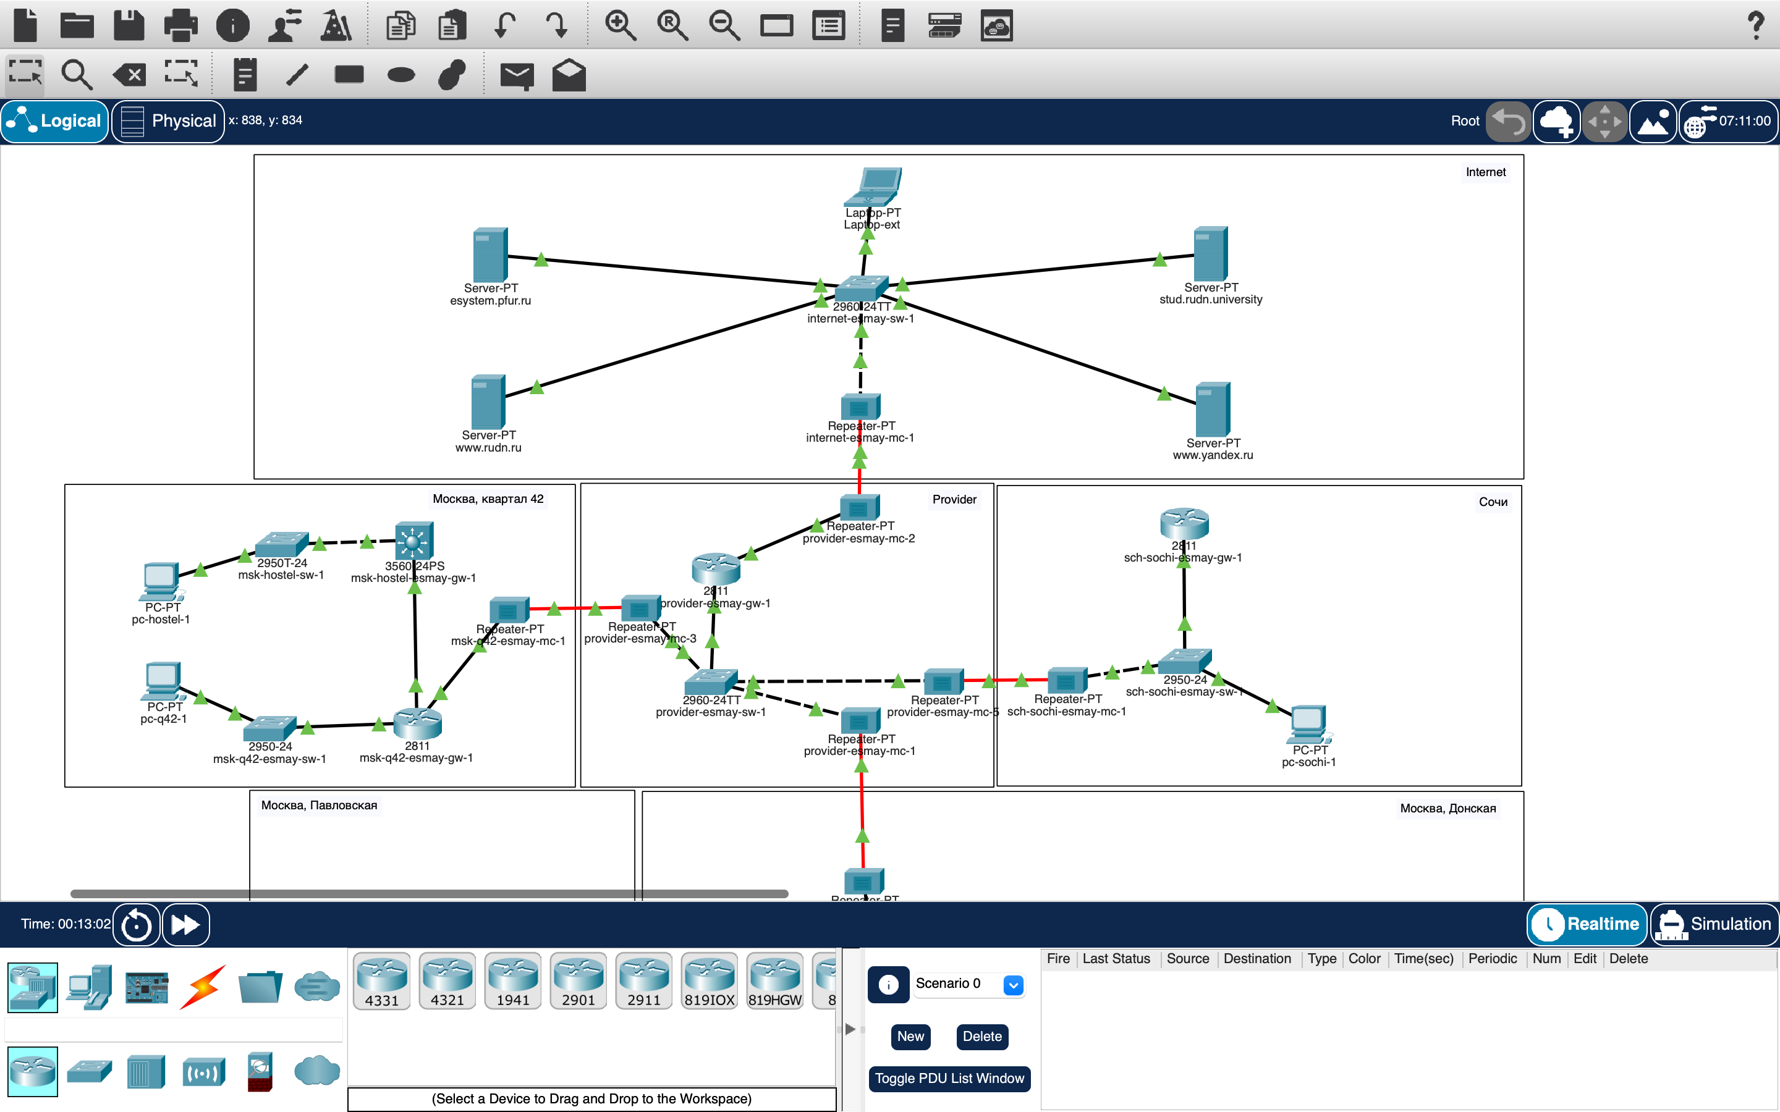 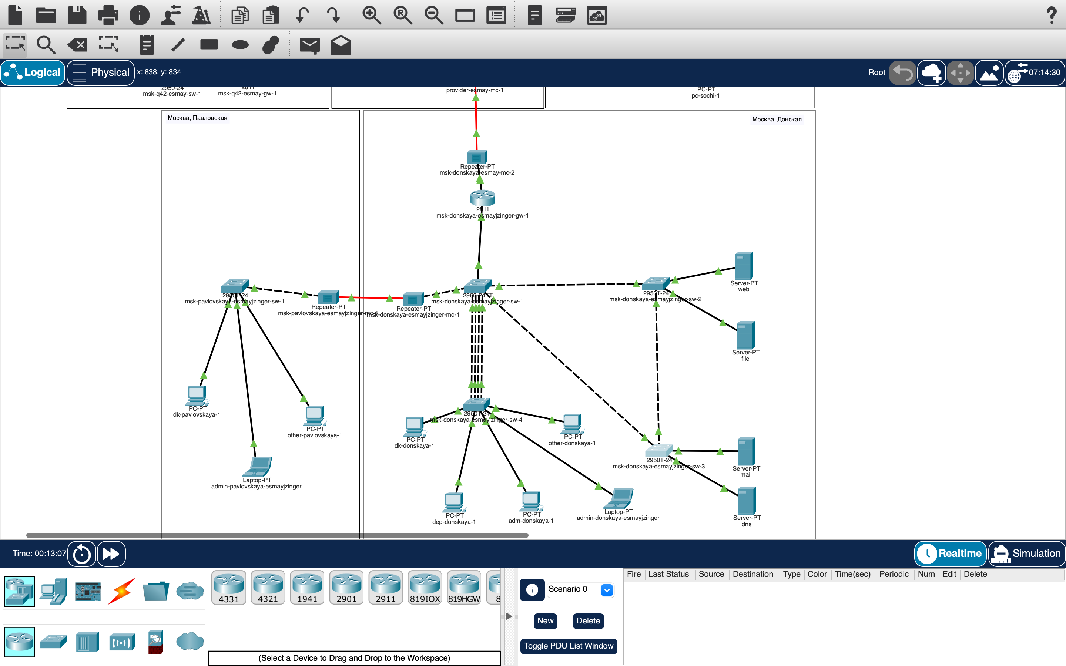

## 4.5 Выводы

В ходе лабораторной работы была успешно настроена статическая маршрутизация между основной площадкой в Москве и филиалом в Сочи. Все задачи выполнены в полном объеме, работоспособность сети подтверждена тестами.

## 4.6 Ответы на контрольные вопросы

Пример настройки статической маршрутизации: ip route 192.168.1.0 255.255.255.0 10.0.0.1

Обращение между VLAN: Трафик передается на маршрутизатор Маршрутизатор перенаправляет его в другой VLAN Требуется наличие маршрута между VLAN

Проверка работоспособности маршрута: ping traceroute show ip route

Просмотр таблицы маршрутизации: show ip route